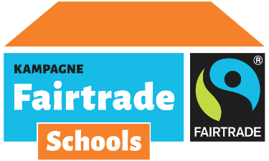

Mitglieder des Fairtrade-Schulteams
Schulname / Name des Schulteams

 | Name | Lehrer/in, Schüler/in, Elternteil / …. | Funktion (Sprecher/in, Blog…)
1.
2.
3.
4.
5.
6.
7.
8.
9.
10.

Unser Schulteam hat XY Mitglieder.
Sprecher/in des Schulteams ist:

Mindestens die Hälfte der Mitglieder müssen Schülerinnen und Schüler sein.
Neben Schüler/innen und Lehrer/innen muss mindestens ein Elternteil im Schulteam vertreten sein.
An Berufsschulen muss kein Elternteil Mitglied im Schulteam sein.
Da regelmäßig Schüler/innen und Lehre/innen die Schule verlassen, ist das Bestehen des Schulteams nicht immer einfach. Daher steht es in der Verantwortung des Teams, regelmäßig nach neuen Mitgliedern zu werben. Z.B. durch eine Infoveranstaltung, Vorstellung der Fairtrade-Team-Aktivitäten in einzelnen Klassen, bei verschiedenen Schulveranstaltungen etc.

